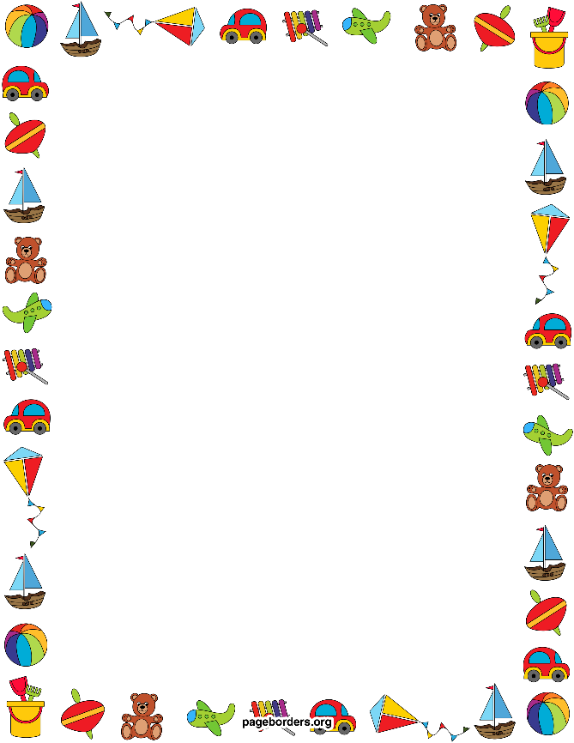
Значение мелкой моторики в жизни ребенка.
У маленьких детей мелкая моторика еще не совершенна. Процесс её развития в дошкольном возрасте довольно длительный. Значение мелкой моторики очень велико. Она напрямую связана с полноценным развитием речи, так как центры мозга, отвечающие за моторику и речь, находятся рядом. Систематические упражнения по тренировке движений пальцев рук оказывают стимулирующее влияние на развитие речи. Психологи утверждают, что её развитие эффективнее проходит в определенных видах детской деятельности, занятия рисованием, лепкой, аппликацией, конструированием способствуют развитию руки ребенка, особенно мускулатуры кисти и пальцев. В своей практике приемы на развитие мелкой моторики я использую во всех видах деятельности. Тем самым:
- Мы развиваем мелкую моторику рук и пальцев;
- Способствуем развитию мозга и речи детей;
- Развиваем творческие способности;
- Улучшаем память;
- Поднимаем настроение и благоприятно влияем на психику ребенка.
Для формирования тонких движений пальцев рук мы используем игры с пальчиками, сопровождаемые чтением стихов, такие детские прибаутки как «Коза-рогатая», «Сорока-белобока», «Гуси-гуси» или «Ладушки». Работу по развитию мелкой моторики рук желательно проводить систематически, уделяя ей по 5-10 минут ежедневно. С этой целью могут быть использованы разнообразные игры и упражнения. Игры с кубиками, конструкторами, с мозаиками, шнуровками, прищепками, пирамидками, резиночками, рвание бумаги хорошо развивают мелкую моторику пальцев рук.
В домашних условиях развивать мелкую моторику можно использую предметы, окружающие вас, но помните о технике безопасности. Насыпьте в большую тарелку или блюдо горох, или фасоль. Затем спрячьте в глубине маленькую игрушку киндер. Теперь попросите ребенка отыскать его в блюде. В группах можно сделать сенсорные коробочки.
Еще одним из приемов по развитию мелкой моторики рук является нетрадиционная техника рисования. Мы используем такие приемы рисования как, отпечаток ладошками, пальчиками, бросовыми материалами (ватные палочки, мятая бумага, пластиковые вилки, конструктор).

Рисование карандашами и кисточками отличный способ развития моторики, так как мы с ребенком учимся правильно держать карандаш и кисточку в руках. Учите ребенка обводить рисунки и предметы по контуру.
Моторику развивают и другие простые и привычные занятия
– заплетание косичек, расчесывание кукол, раскладывание игрушек по местам и многое другое.
- Стройте из песка или камешков замки, горки, и другие фигурки. Крупный песок и камни развивают ладошки.
- Покупайте мягкие игрушки, наполненные мелкими шариками. Они предназначены как раз для развития детской мелкой моторики рук. Никогда не осуждайте малыша, если у него что-то не получается. Не отступайте, если задание кажется трудновыполнимым для ребенка. Больше занимайтесь с ним и хвалите за все успехи. Развитие моторики – неотъемлемая часть общего развития ребенка.

